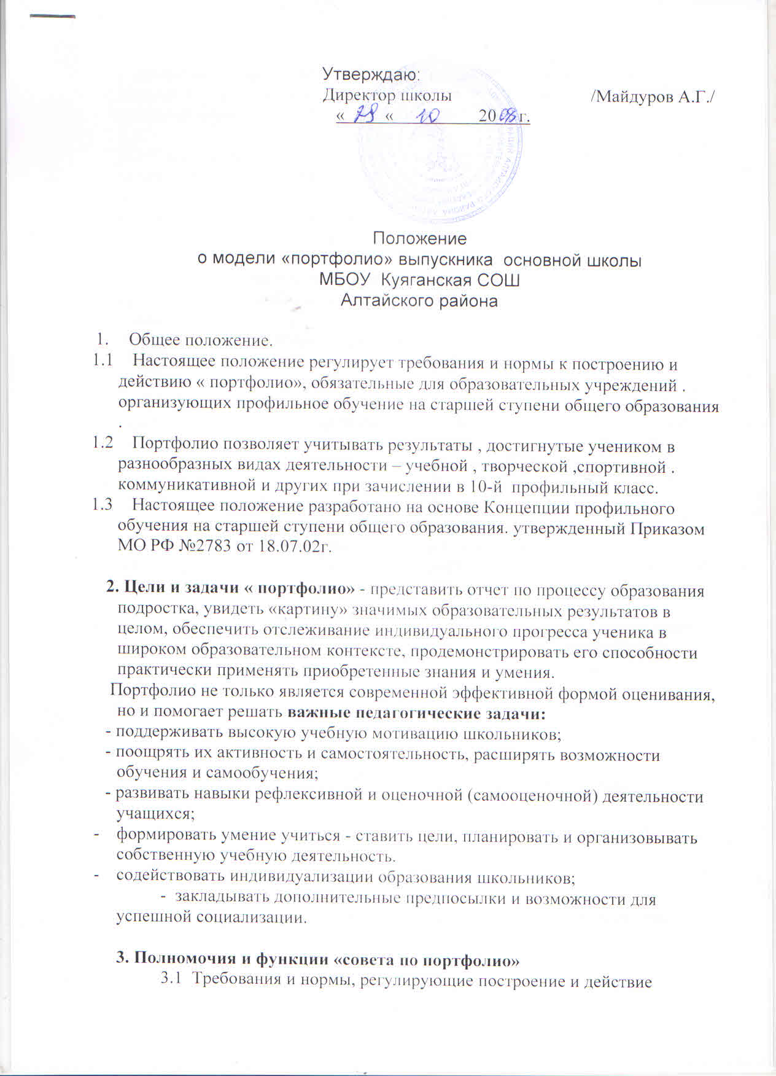 «портфолио», разрабатывает «совет по портфолио». В который входят представители: Попечительского совета, органов школьного самоуправления, классный руководитель, зам.по В.Р. ,зам. дир. по УВР .

3.2 «Совет по портфолио» организует и руководит работой по созданию и отработке модели «портфолио». Создается «совет по портфолио» при муниципальном координационном совете по профильному обучению.
«Совет по портфолио» разрабатывает :
-структуру «портфолио», проект представления итогового документа, формы учета «портфолио»;
-определяет формы взаимодействия учащихся, учителей, родителей и др. субъектов образовательного процесса при составлении «портфолио» и его оценки;
-определяет период сбора «портфолио»;
-осуществляет ранжирование сертифицированных документов;
-устанавливает критерии отбора раздела «портфолио работ» и другие документы и нормы по «портфолио»;
-несет ответственность за информирование всех субъектов образовательного процесса об установленных в образовательной сети формах, задачах и возможностях индивидуальной накопительной оценки.

- Структура модели «портфолио»
4.1 «Портфолио» ученика - это комплект документов, представляющий совокупность сертифицированных или несертифицированных индивидуальных учебных достижений, выполняющих роль индивидуальной накопительной оценки, которая, наряду с результатами экзаменов, является составляющей образовательного рейтинга выпускника основной школы.
4.2 Портфолио собирается в течение двух лет (8-9 класс) и представляет собой папку – скоросшиватель с пластиковыми мультифорами .
4.3 Модель «портфолио» включает документы и материалы, сгруппированные по разделам:

1.Личные сведения

2.Общее образование

3. Дополнительное образование

4.Отзывы и рекомендации

5.Результаты психологического и иного тестирования

Раздел « Личные сведения» включает:
  - Анкету выпускника,
  - Автобиографию,
  - Жизненные планы,
  - Другие документы и материалы по усмотрению выпускника.

Раздел « Общее образование» содержит:

документы и материалы, представляющие ход и результаты освоения образовательных программ начального и основного общего образования:
- Копия аттестата об основном общем образовании.
- Сведения о прохождении элективных курсов и факультативов.
- Копии дипломов, грамот за участие в предметных олимпиадах, конкурсах и т. п.
- Копии документов о прохождении образовательных курсов обучающимися с целью углубления и расширения знаний по определенным дисциплинам (курсы иностранного языка, курсы информатики и т.д.). Курсы могут быть вписаны в портфолио при условии их сертификации.

Раздел « Дополнительное образование».
В этом разделе учитываются все виды дополнительного образования и практической деятельности в которой выпускник принимал участие:

• Спортивные достижения. Делается запись об участии в соревнованиях, наличии спортивного разряда

• Занятия в учреждениях дополнительного образования, на различных учебных курсах. Указывается название учреждения или организации, продолжительность занятий и их результаты.
• Участие обучающихся в работе студий, кружков, секций и т.д.
• Отчет о трудовой или социальной практике в учреждениях.
• Участие в общественной, внеклассной деятельности школы, класса в общественных организациях.
• Участие в конкурсах творческих работ. Указывается вид мероприятия, время его проведения, достигнутый учеником результат.

• Другие формы творческой активности: участие в школьном театре, оркестре, хоре. Указывается продолжительность подобных занятий, участие в концертах.
• Проектные работы. Указывается тема проекта, дается описание работы.
Возможно приложение в виде фотографий, текста работы в печатном или
электронном варианте.
• Исследовательские работы и рефераты. Указываются изученные материалы, название реферата, количество страниц, иллюстраций и т.п.
• Участие в научных конференциях, учебных семинарах. Указывается тема мероприятия, название проводившей его организации и форма участия в нем ученика.
• Работы по искусству. Дается перечень работ, фиксируется участие в выставках.

Раздел «Отзывы и рекомендации» - включает в себя характеристики отношения школьника к различным видам деятельности, представленные учителями, родителями, одноклассниками, педагогами дополнительного образования и др., а также письменный анализ самим школьником своей конкретной деятельности и ее результатов.
«Портфолио отзывов» может быть представлен в виде текстов, заключений, рецензий, отзывов, резюме, рекомендательных писем и др.
Примерный перечень документов «портфолио отзывов»:
-Заключение о качестве выполненной работы;
-Отзыв о работе в творческом коллективе учреждения дополнительного об-разования, о выступлении на научно-практической конференции старшеклассников;
-Резюме, подготовленное школьником, с оценкой собственных учебных достижений;
-Эссе школьника, посвященное выбору направления дальнейшего обучения;

Раздел «Результаты психологического и иного тестирования» содержит соответствующие материалы медицинских , психологических и иных обследований , отражающих индивидуальные возможности выпускник
5. Параметры оценивания достижений учащихся
Ранжирование сертификатов индивидуальных достижений определяется следующим образом:
5.1 Результаты итоговой аттестации до 20 баллов;
5.2- Средний балл аттестата до 5 баллов;
5.3- Результаты участия в олимпиадах, конкурсах, в научно- практических конференциях, спортивных достижений в зависимости от уровня достижений, оцениваются следующим образом:

Всероссийский уровень | 1-е место | 10
 | 2-3 место  участник | 9  8
Краевой уровень | 1-е место | 8
 | 2-3 место  участник | 7  5
Районный уровень | 1-е место  2-3 место  участник | 5  4  3
Уровень школы | 1-е место  2-3 место  участник | 3  2  1

5.4 Элективные курсы
Балл определяется, исходя из количества часов, отработанных обучающимся, и результатов его работы (доклад, реферат и т.д.). (Максимальный балл – 2).
В конце года выводится средний балл за работу в предпрофильных курсах.

5.5 Дополнительное образование:
-Балл определяется, исходя из количества кружков и секций посещаемых учащимся , (1 балл за ед).;
- Участие в общественной, внеклассной деятельности школы, класса, в общественных организациях, ( максимальный балл-2);
- участие в трудовой деятельности, (максимальный балл-2)

5.6 Образовательные курсы:
Балл определяется по значимости курсов. Максимальный балл - 2.

6. Учет документов, входящих в «портфолио» ученика
Учет «портфолио документов» осуществляет классный руководитель. Учет «портфолио работ» и «портфолио отзывов» осуществляет учащийся совместно с преподавателем курсов и классным руководителем.
Заместитель директора по УВР несет ответственность за учет документов, входящих в «портфолио», и определение итогового балла.

7. Механизм презентации «портфолио ученика» и ее оценки
Учащийся презентует содержание своего «портфолио» на родительском или классном собрании.
На презентацию он выходит с комментарием к собственному «портфолио», который должен отражать его собственные мысли в отношении всей совокупности представленных работ. Учащийся представляет полную картину предпрофильного образования. Комментарий дает в форме устного выступления с кратким изложением своих мыслей.
Оценку выступления осуществляет школьный «совет по портфолио», Критерии оценки презентации «портфолио» (по пятибалльной системе)
- самостоятельность
- определение сроков создания «портфолио»
- отражение собственной позиции ученика (самооценка) относительно представленных работ
- процесс решения проблем
- логика рассуждений, культура речи
8. Определение суммарной оценки «портфолио выпускника» и определение итогового балла.
Итоговая оценка «портфолио» складывается из суммы баллов всех разделов
Итоговый балл по портфолио выставляется классным руководителем на титульном листе и заверяется подписью директора школы и печатью.
В случае возникновения спорных вопросов обращаться в «совет по портфолио».

